 Речевичок
ноябрь
2021
Ежемесячное издание МБДОУ «Детский сад комбинированного вида» №12 «Белочка»
Тема номера «Ноябрь - бездорожник» - стихи, приметы, пословицы, поговорки и другое

Пословицы и поговорки ноября
(Объясните значение пословиц детям)
В ноябре зима с осенью борется.
В ноябре мороз приосанивается.
Ноябрь - сентябрев внук, октябрев сын, зиме - родной брат.
Холоден батюшка-октябрь, а ноябрь и его перехолодил.
Первый снежок - не лежок.
Ноябрь ледяные мосты мостит, а декабрь гвоздит.

Приметы ноября
Ноябрь - бездорожник: то снег, то грязь, то грязь, то снег - ни колесу, ни полозу нет хода.
В ноябре тепло морозу не указ.
Не сковать реку зиме без ноября-кузнеца.
Первый прочный снег - в ночи на мокрую землю.
Снегу надует - хлеба прибудет, вода разольется - семя наберется.

Попросите ребёнка отгадать загадку про ноябрь
Поле черно - белым стало, падает то дождь, то снег.
А еще похолодало - льдом сковало воды рек.
Мерзнет в поле озимь ржи. Что за месяц, подскажи?
(Ноябрь)
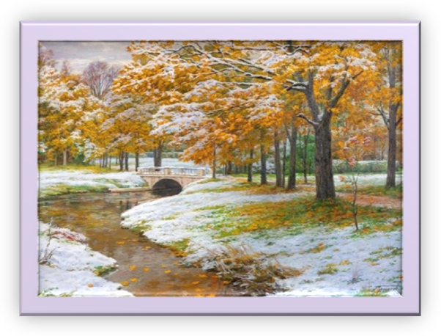
Рубрика «Учите вместе с нами».
Ноябрь
И вот уже зима спешит,
Чтоб встретить осень на пороге,
А за окошком снег кружит,
Ноябрь месяц к нам приходит.
Рубрика «Играем вместе»
Игра «Признаки» Ноябрь – ( какой?) - холодный, снежный,…… Погода – (какая?)-………..; деревья – (какие?) -………; солнце - (какое?) - ………. Игра «1 - много» Туча – тучи, снег -….., снежинка -…….., лист - ……, дерево - ………….., иней - ………

Самомассаж «Наступили холода» Да-да-да, наступили холода.
(ладони потираем друг о друга) Да-да-да, превратилась в лед вода. (пальцами проводим по шее сверху вниз) Ду-ду-ду, поскользнусь я на льду. (пальцами помассировать крылья носа) Ду-ду-ду, я на лыжах иду. (растереть ладонями уши)
Пальчиковая гимнастика «Поздняя осень»
Солнышко греет уже еле-еле; Перелётные птицы на юг улетели; Голы деревья, пустынны поля, первым снежком принакрылась земля. (Поочередно соединять пальцы обеих рук)
Река покрывается льдом с ноябре (руки сжать в замок) Поздняя осень стоит на дворе (развести руки перед собой)

